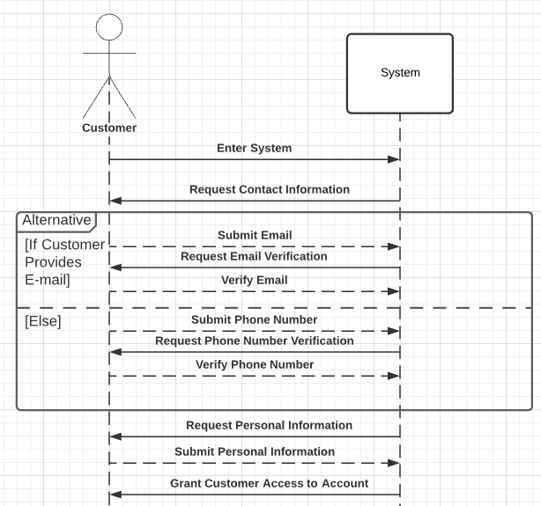نمودار توالی ثبت نام مشتری

فرض: سامانه از مشتری می‌خواهد که ایمیل یا شماره تلفنی را که ثبت کرده است، تایید کند و سپس اطلاعات خود را تکمیل کند.